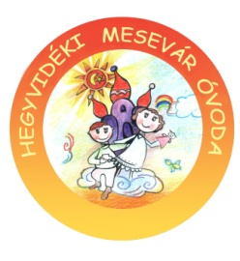
2019. májusi programok

- 05.06. – Anyák napi köszöntés a csoportokban – Ajándékkal, verssel készülnek a gyerekek Édesanyák, Nagymamák köszöntésére!
- 05.09. – Madárovi foglalkozás
Helyszín: jó idő esetén Jókai kert – Csiga csoport
- 05.08. Cica csoport látogatása egy cipészműhelybe
- 05.10. – Madarak és fák napja – a Méhecske csoportos gyermekek kirándulása a Városmajorba
- 05.13-17. Tavaszi egészséghét! Egészséges életmódra nevelés. Mozgás, sport, kirándulás, táplálkozás.
- 05.14. – Nyuszi és a Cica csoport iskolalátogatása – Kós Károly Általános Iskola 9⁰⁰ órától
- 05.20-24. – Közlekedési eszközök! – Mese, vers földön, vízen, levegőben.
- Csoportok évzáróinak 16 órától – Helye: Tornaterem
05.20. – Süni
05.21. – Méhecske – 16⁴⁵ Delfin
05.22. – Mókus
05.23. – Cica
05.28. – Pillangó
05.29. – Maci
05.30. – Nyuszi
05.31. - Csiga
06.04. – Katica
- 05.21. Séta és megfigyelés a Városmajorban – Csiga csoport
- 05.24. családi kirándulás a SKANZENBE. 10 órakor találkozunk a bejáratnál.
- 05.29. Hajózás a Dunán – Süni csoport
- 05.30. – Állatkerti látogatás Maci csoport
- 05.31. Gyermeknap az óvodában – gyermeknapi programok, az udvaron, kirándulások az állatkertbe, Hűvösvölgybe, Anna-rétre

